Linux

# Linux的概述：

## 学习Linux之前先了解Unix

Unix是一个强大的多用户、多任务操作系统。于1969年在AT&T的贝尔实验室开发。UNIX的商标权由国际开放标准组织（The Open Group）所拥有。UNIX操作系统是商业版，需要收费，价格比Microsoft Windows正版要贵一些。

## Linux的概述：

Linux是基于Unix的

Linux是一种自由和开放源码的操作系统，存在着许多不同的Linux版本，但它们都使用了Linux内核。Linux可安装在各种计算机硬件设备中，比如手机、平板电脑、路由器、台式计算机

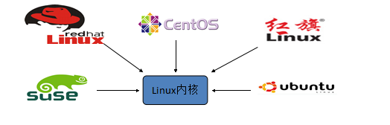

诞生于1991 年10 月5 日。是由芬兰赫尔辛基大学学生Linus Torvalds和后来加入的众多爱好者共同开发完成



## Linux的历史：

Linux最初是由芬兰赫尔辛基大学学生Linus Torvalds由于自己不满意教学中使用的MINIX操作系统， 所以在1990年底由于个人爱好设计出了LINUX系统核心。后来发布于芬兰最大的ftp服务器上，用户可以免费下载，所以它的周边的程序越来越多，Linux本身也逐渐发展壮大起来，之后Linux在不到三年的时间里成为了一个功能完善，稳定可靠的操作系统.

## Linux系统的应用：

服务器系统Web应用服务器、数据库服务器、接口服务器、DNS、FTP等等；

嵌入式系统路由器、防火墙、手机、PDA、IP 分享器、交换器、家电用品的微电脑控制器等等，

高性能运算、计算密集型应用Linux有强大的运算能力。

桌面应用系统

移动手持系统

## Linux的版本

**Linux的版本分为两种：内核版本和发行版本；**内核版本是指在Linus领导下的内核小组开发维护的系统内核的版本号 ；

## Linux的主流版本



# Linux的安装：

## 虚拟机安装：

### 什么是虚拟机

虚拟机：一台虚拟的电脑.

虚拟机软件:

* VmWare :收费的.

* VirtualBox :免费的.

### 安装VmWare

参考《虚拟软件vmware安装.doc》

## CentOS的安装

参考《CentOS6详细安装文档.doc》

## Linux的远程访问

### 安装一个远程访问的软件:CRT

### 连接Linux:

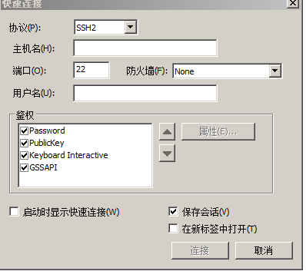

需要录入linux的ip地址及用户名密码

查看ip地址ifconfig

# Linux的目录结构：

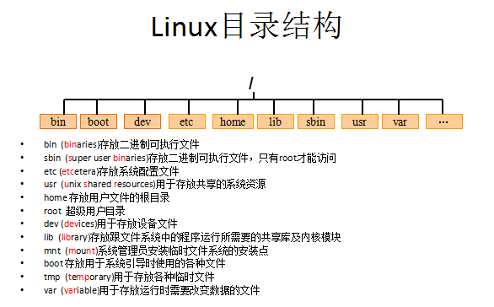

root管理员的home目录root

其他用户的home目录home目录中

# Linux的常用命令

## 切换目录命令cd：

使用cd app 切换到app目录

cd .. 切换到上一层目录

cd / 切换到系统根目录

cd ~ 切换到用户主目录

cd - 切换到上一个所在目录

使用tab键来补全文件路径

## 列出文件列表：ls ll

ls(list)是一个非常有用的命令，用来显示当前目录下的内容。配合参数的使用，能以不同的方式显示目录内容。 格式：ls[参数] [路径或文件名]

常用：

在linux中以 . 开头的文件都是隐藏的文件

* ls

* ls -a 显示所有文件或目录（包含隐藏的文件）

* ls -l 缩写成ll

## 创建目录和移除目录：mkdir rmdir

mkdir(make directory)命令可用来创建子目录。

mkdir app ➔ 在当前目录下创建app目录

mkdir –p app2/test ➔ 级联创建aap2以及test目

rmdir(remove directory)命令可用来删除“空”的子目录：

rmdir app ➔ 删除app目录

## 浏览文件

【cat、more、less】

cat用于显示文件的内容。格式：cat[参数]<文件名>

* cat yum.conf

more一般用于要显示的内容会超过一个画面长度的情况。按空格键显示下一个画面。

回车显示下一行内容。

按 q 键退出查看。

* more yum.conf

* 空格显示下一页数据 回车显示下一行的数据

less用法和more类似，不同的是less可以通过PgUp、PgDn键来控制。

* less yum.conf

* PgUp 和 PgDn 进行上下翻页.

【tail】

tail命令是在实际使用过程中使用非常多的一个命令，它的功能是：用于显示文件后几行的内容。

用法:

tail -10 /etc/passwd ➔ 查看后10行数据

tail -f catalina.log ➔ 动态查看日志(*****)

ctrl+c 结束查看

## 文件操作：

【rm】

rm 删除文件

用法：rm [选项]... 文件...

rm a.txt ➔ 删除a.txt文件

删除需要用户确认，y/nrm 删除不询问

rm -f a.txt ➔ 不询问，直接删除rm 删除目录

rm -r a ➔ 递归删除不询问递归删除（慎用）

rm -rf a ➔ 不询问递归删除

rm -rf * ➔ 删除所有文件

rm -rf /* ➔ 自杀

http://imgsrc.baidu.com/forum/w%3D580/sign=00fefe23dd09b3deebbfe460fcbe6cd3/940f918fa0ec08fa078d4aec55ee3d6d54fbdafc.jpg

【cp、mv】

cp(copy)命令可以将文件从一处复制到另一处。一般在使用cp命令时将一个文件复制成另一个文件或复制到某目录时，需要指定源文件名与目标文件名或目录。

cp a.txt b.txt ➔ 将a.txt复制为b.txt文件

cp a.txt ../ ➔ 将a.txt文件复制到上一层目录中

mv 移动或者重命名

mv a.txt ../ ➔ 将a.txt文件移动到上一层目录中

mv a.txt b.txt ➔ 将a.txt文件重命名为b.txt

【tar】命令:(***** 打包或解压)

tar命令位于/bin目录下，它能够将用户所指定的文件或目录打包成一个文件，但不做压缩。一般Linux上常用的压缩方式是选用tar将许多文件打包成一个文件，再以gzip压缩命令压缩成xxx.tar.gz(或称为xxx.tgz)的文件。常用参数：

-c：创建一个新tar文件

-v：显示运行过程的信息

-f：指定文件名

-z：调用gzip压缩命令进行压缩

-t：查看压缩文件的内容

-x：解开tar文件

打包：

tar –cvf xxx.tar ./*

打包并且压缩：

tar –zcvf xxx.tar.gz ./*

解压

tar –xvf xxx.tar

tar -zxvf xxx.tar.gz -C /usr/aaa

【find】命令

find指令用于查找符合条件的文件

示例：

find / -name “ins*” 查找文件名称是以ins开头的文件

find / -name “ins*” –ls

find / –user itcast –ls 查找用户itcast的文件

find / –user itcast –type d –ls 查找用户itcast的目录

find /-perm -777 –type d-ls 查找权限是777的文件

【grep】命令

查找文件里符合条件的字符串。

用法: grep [选项]... PATTERN [FILE]...示例：

grep lang anaconda-ks.cfg 在文件中查找lang

grep lang anaconda-ks.cfg –color 高亮显示



## 其他常用命令

【pwd】

显示当前所在目录

【touch】

创建一个空文件

* touch a.txt

【clear/ crtl + L】

清屏

# Vi和Vim编辑器

## Vim编辑器：

在Linux下一般使用vi编辑器来编辑文件。vi既可以查看文件也可以编辑文件。三种模式：命令行、插入、底行模式。

切换到命令行模式：按Esc键；

切换到插入模式：按 i 、o、a键；

i 在当前位置前插入

I 在当前行首插入

a 在当前位置后插入

A 在当前行尾插入

o 在当前行之后插入一行

O 在当前行之前插入一行

切换到底行模式：按 :（冒号）；更多详细用法，查询文档《Vim命令合集.docx》和《vi使用方法详细介绍.docx》

打开文件：vim file

退出：esc 🡪 :q

修改文件：输入i进入插入模式

保存并退出：esc🡪:wq

不保存退出：esc🡪:q!

三种进入插入模式：

i:在当前的光标所在处插入

o:在当前光标所在的行的下一行插入

a:在光标所在的下一个字符插入

快捷键：

dd – 快速删除一行

yy - 复制当前行

nyy - 从当前行向后复制几行

p - 粘贴

R – 替换

## 重定向输出>和>>

> 重定向输出，覆盖原有内容；>> 重定向输出，又追加功能；示例：

cat /etc/passwd > a.txt 将输出定向到a.txt中

cat /etc/passwd >> a.txt 输出并且追加

ifconfig > ifconfig.txt

## 系统管理命令

ps 正在运行的某个进程的状态

ps –ef 查看所有进程

ps –ef | grep ssh 查找某一进程

kill 2868 杀掉2868编号的进程

kill -9 2868 强制杀死进程

## 管道 |

管道是Linux命令中重要的一个概念，其作用是将一个命令的输出用作另一个命令的输入。示例

ls --help | more 分页查询帮助信息

ps –ef | grep java 查询名称中包含java的进程

ifconfig | more

cat index.html | more

ps –ef | grep aio

# Linux的权限命令

## 文件权限

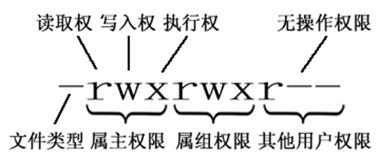

|  |  |  |  |  |  |  |  |  |
| --- | --- | --- | --- | --- | --- | --- | --- | --- |
| **属主（user）** | | | **属组（group）** | | | **其他用户** | | |
| r | w | x | r | w | x | r | w | x |
| 4 | 2 | 1 | 4 | 2 | 1 | 4 | 2 | 1 |

r:对文件是指可读取内容 对目录是可以ls

w:对文件是指可修改文件内容，对目录 是指可以在其中创建或删除子节点(目录或文件)

x:对文件是指是否可以运行这个文件，对目录是指是否可以cd进入这个目录

## Linux三种文件类型：

普通文件： 包括文本文件、数据文件、可执行的二进制程序文件等。

目录文件： Linux系统把目录看成是一种特殊的文件，利用它构成文件系统的树型结构。

设备文件： Linux系统把每一个设备都看成是一个文件

## 文件类型标识

普通文件（-）目录（d）符号链接（l）

* 进入etc可以查看，相当于快捷方式字符设备文件（c）块设备文件（s）套接字（s）命名管道（p）

## 文件权限管理：

chmod 变更文件或目录的权限。

chmod 755 a.txt

chmod u=rwx,g=rx,o=rx a.txt

# Linux上常用网络操作

## 主机名配置

hostname 查看主机名

hostname xxx 修改主机名 重启后无效

如果想要永久生效，可以修改/etc/sysconfig/network文件

## IP地址配置

ifconfig 查看(修改)ip地址(重启后无效)

ifconfig eth0 192.168.12.22 修改ip地址

如果想要永久生效

修改 /etc/sysconfig/network-scripts/ifcfg-eth0文件

DEVICE=eth0 #网卡名称  
BOOTPROTO=static #获取ip的方式(static/dhcp/bootp/none)

HWADDR=00:0C:29:B5:B2:69 #MAC地址  
IPADDR=12.168.177.129 #IP地址  
NETMASK=255.255.255.0 #子网掩码  
NETWORK=192.168.177.0 #网络地址  
BROADCAST=192.168.0.255 #广播地址  
NBOOT=yes #  系统启动时是否设置此网络接口，设置为yes时，系统启动时激活此设备。

## 域名映射

/etc/hosts文件用于在通过主机名进行访问时做ip地址解析之用,相当于windows系统的C:\Windows\System32\drivers\etc\hosts文件的功能

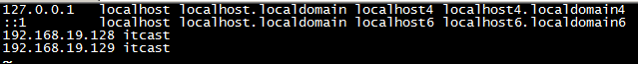

## 网络服务管理

service network status 查看指定服务的状态

service network stop 停止指定服务

service network start 启动指定服务

service network restart 重启指定服务

service --status–all 查看系统中所有后台服务

netstat –nltp 查看系统中网络进程的端口监听情况

防火墙设置

防火墙根据配置文件/etc/sysconfig/iptables来控制本机的”出”、”入”网络访问行为。

service iptables status 查看防火墙状态

service iptables stop 关闭防火墙

service iptables start 启动防火墙

chkconfig iptables off 禁止防火墙自启

# Linux上软件安装

* Linux上的软件安装有以下几种常见方式介绍

1. 二进制发布包

软件已经针对具体平台编译打包发布，只要解压，修改配置即可

1. RPM包

软件已经按照redhat的包管理工具规范RPM进行打包发布，需要获取到相应的软件RPM发布包，然后用RPM命令进行安装

1. Yum在线安装

软件已经以RPM规范打包，但发布在了网络上的一些服务器上，可用yum在线安装服务器上的rpm软件，并且会自动解决软件安装过程中的库依赖问题

1. 源码编译安装

软件以源码工程的形式发布，需要获取到源码工程后用相应开发工具进行编译打包部署。

* 上传与下载工具介绍

1. FileZilla

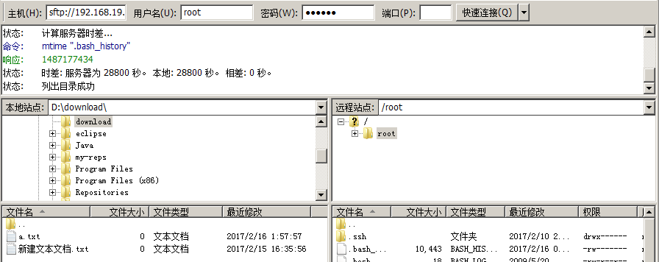

1. lrzsz

我们可以使用yum安装方式安装 yum install lrzsz

注意：必须有网络

可以在crt中设置上传与下载目录

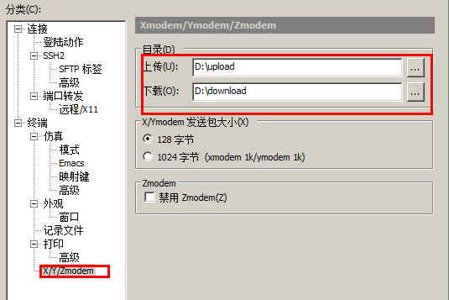

上传：

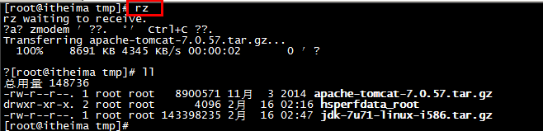

下载

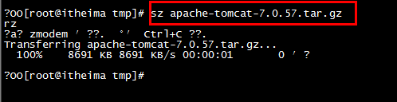

1. sftp

使用alt + p 组合键打开sftp窗口

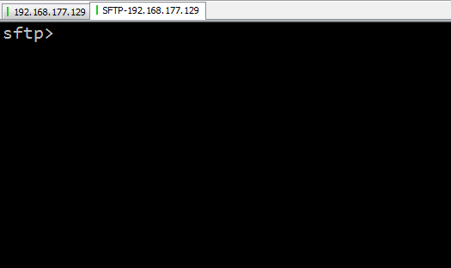

使用put 命令上传

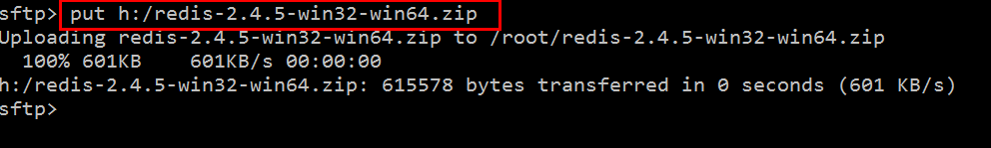

使用get命令下载

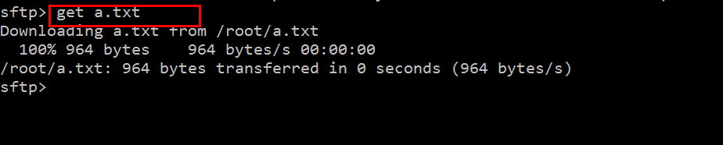

默认下载位置在当前计算的的文档位置



## 在Linux上安装JDK:

【步骤一】：上传JDK到Linux的服务器.

* 上传JDK

* 卸载open-JDK

# 查看jdk版本

java –version

# 查看安装的jdk信息

rpm -qa | grep java

# 卸载jdk

rpm -e --nodeps java-1.6.0-openjdk-1.6.0.35-1.13.7.1.el6_6.i686

rpm -e --nodeps java-1.7.0-openjdk-1.7.0.79-2.5.5.4.el6.i686

【步骤二】：在Linux服务器上安装JDK.

* 通常将软件安装到/usr/local

* 直接解压就可以

tar –xvf jdk.tar.gz -C 目标路径



【步骤三】：配置JDK的环境变量.

配置环境变量：

① vi /etc/profile

② 在末尾行添加

#set java environment

JAVA_HOME=/usr/local/jdk/jdk1.7.0_71

CLASSPATH=.:$JAVA_HOME/lib.tools.jar

PATH=$JAVA_HOME/bin:$PATH

export JAVA_HOME CLASSPATH PATH

保存退出

③source /etc/profile 使更改的配置立即生效

## 在Linux上安装Mysql:

【步骤一】：将mysql的安装文件上传到Linux的服务器.

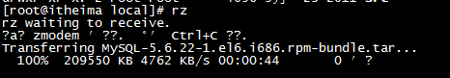

将mysql的tar解压

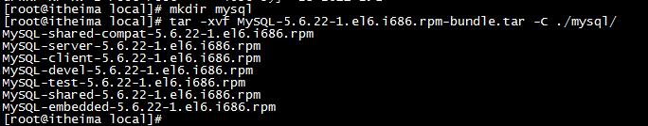

将系统自带的mysql卸载

rpm –qa | grep mysql



【步骤二】：安装MYSQL服务端



下面的提示是告诉我们root用户的密码第一次是随机生成的，它保存在/root/.mysql_secret中，第一次登录需要修改root密码

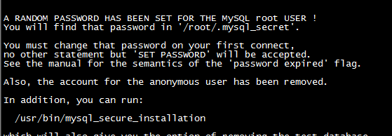

【步骤三】：安装MYSQL客户端



查看生成的root密码



报错:原因是没有启动mysql服务

需要开启mysql服务



执行下面操作报错，原因是第一次操作mysql必须修改root用户的密码



设置root用户的密码



* 关于mysql远程访问设置

grant all privileges on *.* to 'root' @'%' identified by 'root';

flush privileges;

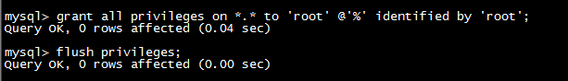

在linux中很多软件的端口都被”防火墙”限止，我们需要将防火墙关闭

防火墙打开3306端口

/sbin/iptables -I INPUT -p tcp --dport 3306 -j ACCEPT

/etc/rc.d/init.d/iptables save

/etc/init.d/iptables status

学习阶段我们也可以直接将防火墙关闭

service iptables stop;

## 在Linux上安装tomcat:

1.Tomcat上传到linux上

2.将上传的tomcat解压

3.在tomcat/bin目录下执行 startup.sh（注意防火墙）

4.查看目标 tomcat/logs/catalina.out

## 在Linux上安装redis

【步骤一】安装gcc-c++

redis是C语言开发，安装redis需要先将官网下载的源码进行编译，编译依赖gcc环境。

输入命令:

yum install gcc-c++

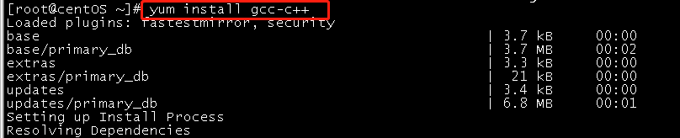

输入y确认下载



输入y确认安装

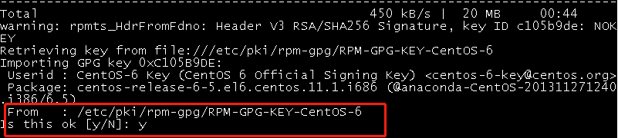

安装 gcc 成功！

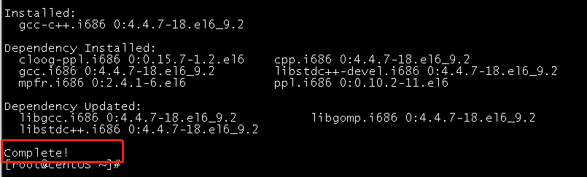

【步骤二】安装redis

1. 下载redis

wget http://download.redis.io/releases/redis-3.0.4.tar.gz

1. 解压

tar -xzvf redis-3.0.4.tar.gz

1. 编译安装、

切换至程序目录，并执行make命令编译：

cd redis-3.0.4

make

执行安装命令

make PREFIX=/usr/local/redis install

make install安装完成后，会在/usr/local/bin目录下生成下面几个可执行文件，它们的作用分别是：

redis-server：Redis服务器端启动程序

redis-cli：Redis客户端操作工具。也可以用telnet根据其纯文本协议来操作

redis-benchmark：Redis性能测试工具

redis-check-aof：数据修复工具

redis-check-dump：检查导出工具

【步骤三】配置redis

1. 复制配置文件到/usr/local/redis/bin目录：

cd redis-3.0.4

cp redis.conf /usr/local/redis/bin

【步骤四】启动redis

1. 进入redis/bin目录

cd redis/bin

启动redis服务端

./redis-server redis.conf

1. 克隆新窗口，启动redis客户端

./redis-cli

## 部署项目到Linux

1. 修改pom配置

在pom.xml中添加<finalName>

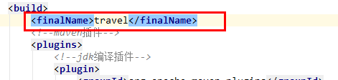

修改jdk版本1.7

2. 修改项目

2.1 druid.properties

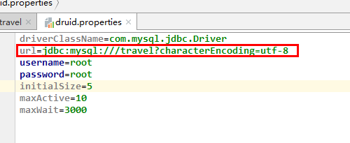

3. 将war包上

2.2 header.html

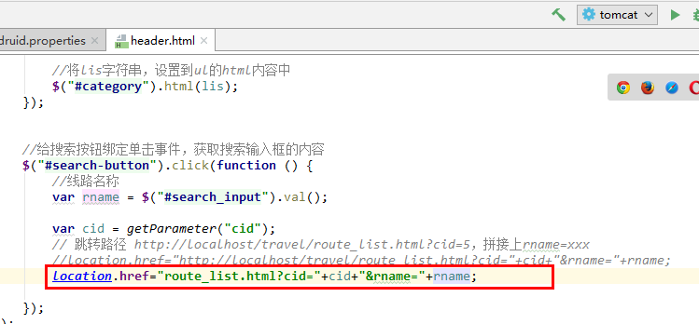

* 1. route_de2.3 route_detail.html

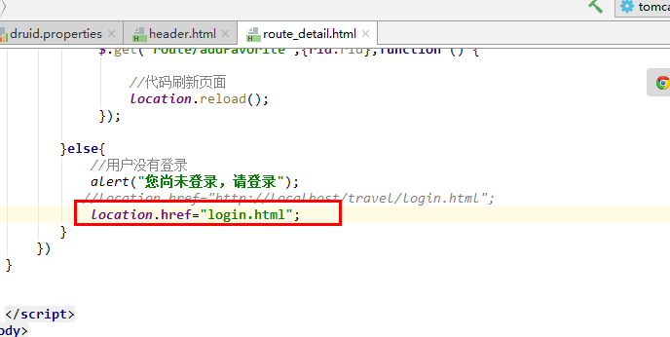

4. 将war包上传到

3. 使用package命令打包

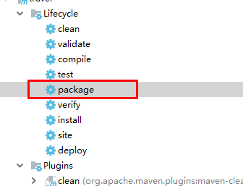

4. 将travel.war上传到tomcat中的webapps目录

5. 重启tomcat

6. 到出本地mysql数据，并导入linux中的mysql